第　　　　　号

様式第５号（第１０条関係）

年　　月　　日

　　　　　　　　　様

　　　　　　　　　　　　　　　　　　　　　　　　　国頭村長

国頭村特別支援学校通学支援事業利用取消通知書

国頭村特別支援学校通学支援事業実施要綱第１０条第２項の規定により、下記のとおり通知します。

記

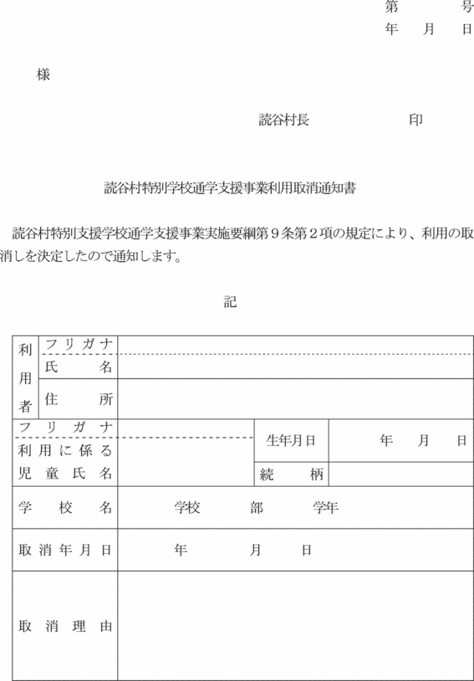

（裏）

備考

１　この決定に不服がある場合には、この決定があったことを知った日の翌日から起算して60日内に、国頭村長に対して異議申し立てをすることができます（なお、この決定があったことを知った日の翌日から起算して60日内であっても、この決定の日の翌日から起算して1年を経過すると異議申立てをすることができなくなります。）。

２　この決定については、この決定があったことを知った日の翌日から起算して６か月以内に、国頭村を被告として（訴訟において国頭村を代表する者は国頭村長となります。）処分の取消しの訴えを提起することができます（なお、この決定があったことを知った日の翌日から起算して６か月以内であっても、この決定の日の翌日から起算して１年を経過すると処分の取消しの訴えを提起することができなくなります。）。